Práctica 2 DIU
Documentación de la propuesta

José Manuel López Molina
Mario Genol Morales

Índice
- Introducción
- Malla receptora de información (feedback capture grid)
- Matriz de tareas/usuarios
- Arquitectura de la información
  - Sitemap
  - Labelling
- Bocetos Lo-Fi
  - Registro
  - Log In
  - Menú
  - Búsqueda
  - Alojamiento
  - About Us

Introducción
El portal para compartir alojamiento que hemos elegido para desarrollar nuestro proyecto es conocido como Airbnb. En esta parte del proyecto vamos a intentar sacar conclusiones y encontrar nuevas soluciones para conseguir mejorar la experiencia del usuario. Para ello vamos a tener en cuenta las conclusiones obtenidas de la práctica anterior y además usaremos nuevas herramientas como las que veremos a continuación.

Malla receptora de información

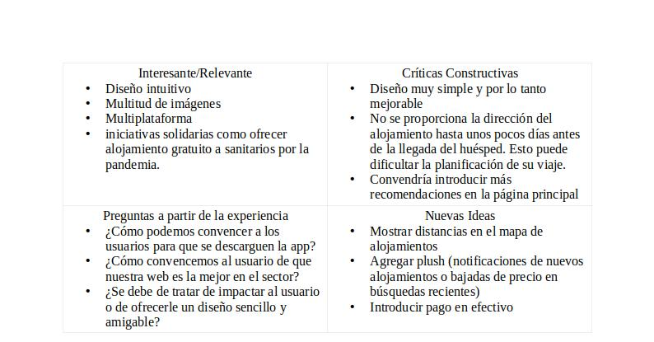

Matriz de Tareas
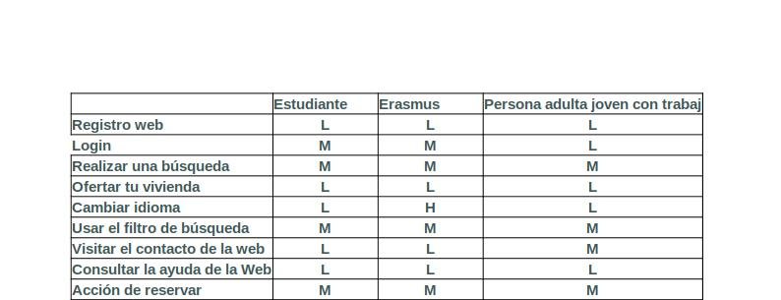

Arquitectura de la Información

Sitemap

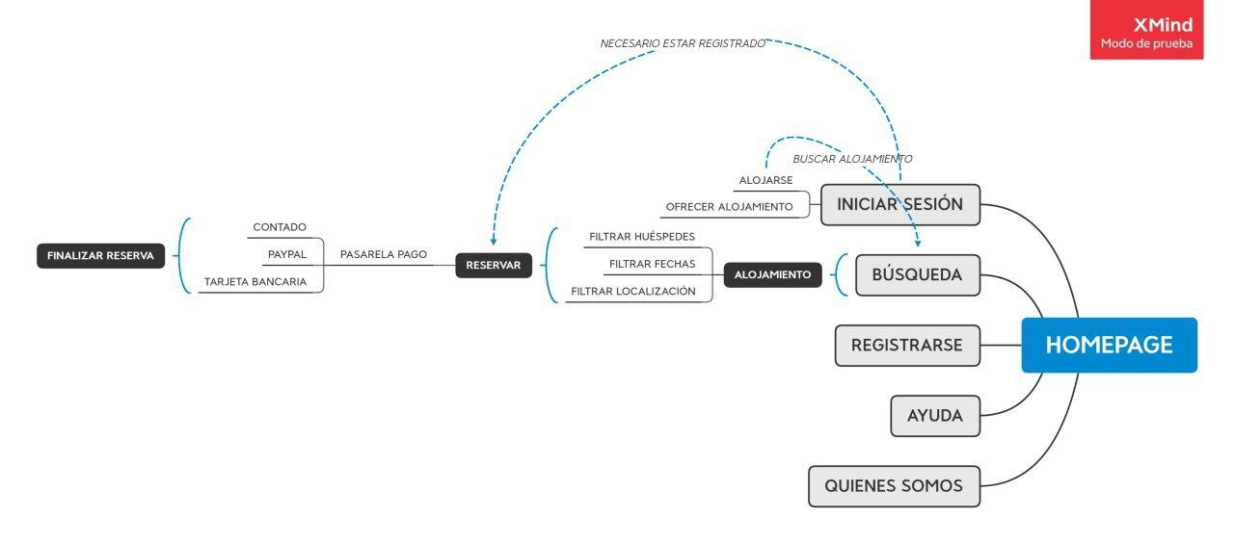
Labelling
Label | Scope Note
Airbnb (logo) | Carga la página principal
Búsqueda | Despliega el menú para introducir los criterios de búsqueda
Acerca de | Todo lo relativo a la compañía (noticias, políticas de empresa, acciones sociales)
Asistencia | Línea directa con el departamento de asistencia al cliente, tanto por e-mail como por teléfono
Alojamientos | Dirige a la sección de alojamientos
Experiencias | Dirige a la sección de aventuras y experiencias
Idioma | Herramienta que permite el cambio de idioma
Iniciar Sesión | Permite tanto iniciar sesión como registrarse

Bocetos

Registro

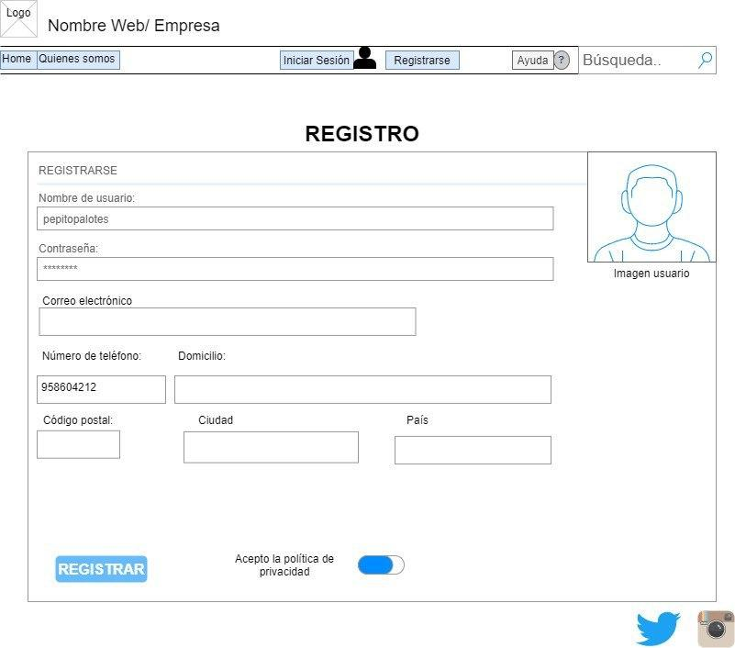
Log In
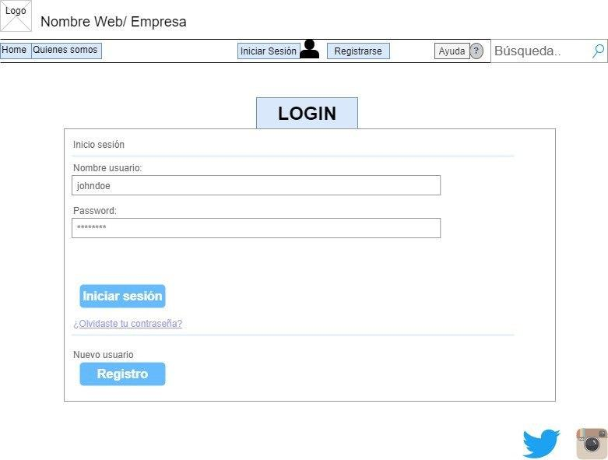

Menú Principal

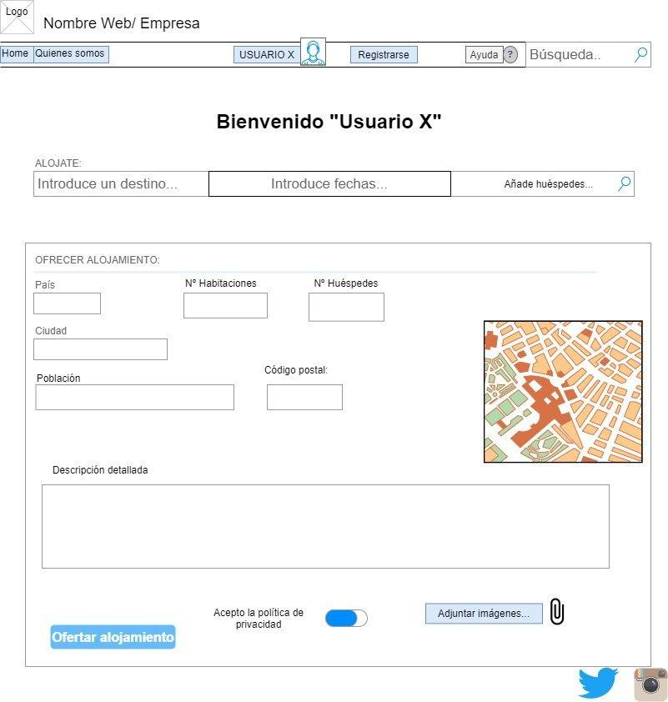

Búsqueda
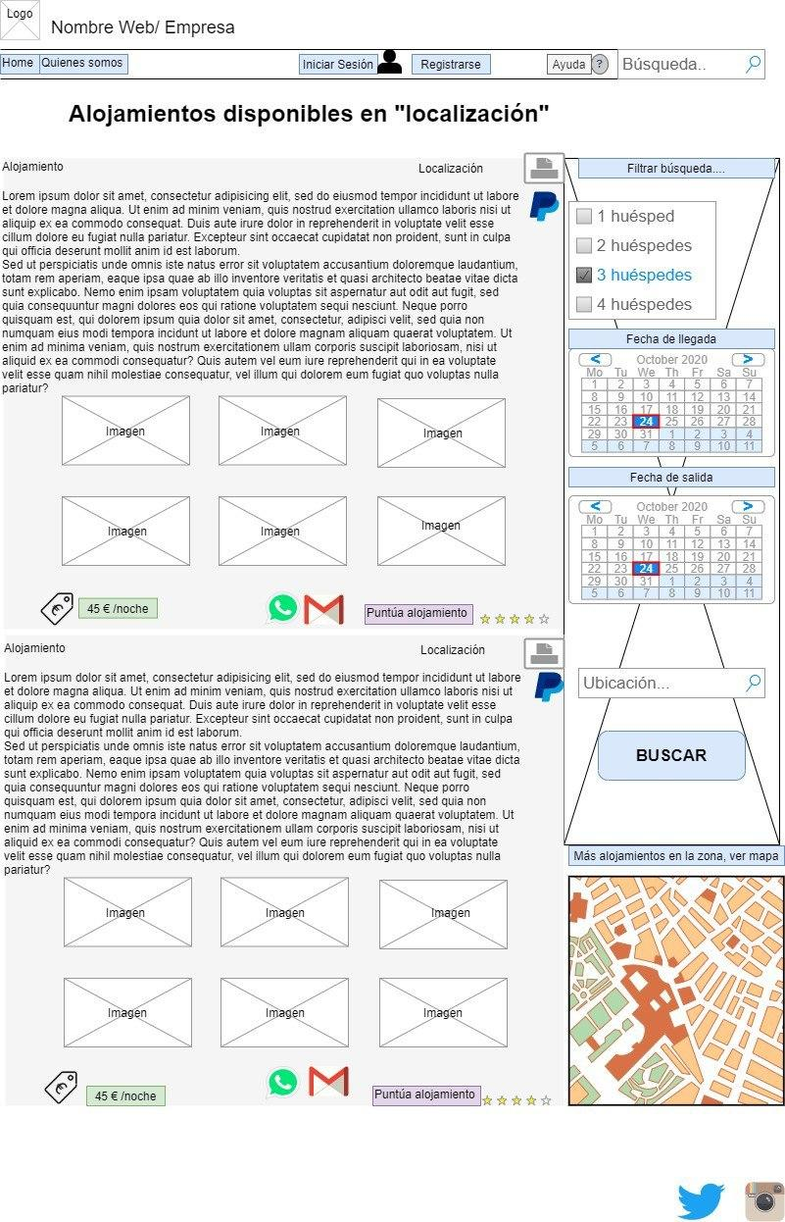

Alojamiento Completo
